**GA4-220501093-AA1-EV01 - Identificar entidades y relaciones planteadas en el caso de estudio**

**GA4-220501095-AA1-EV01 - Diseñar el modelo conceptual y lógico de acuerdo con el caso de estudio**

**GA4-220501095-AA1-EV02 - Modelos conceptual y lógico para el proyecto desarrollo de software**

Yeisson Mauricio Torres Patiño

Ficha: 2977422

Instructor

Jimmy Perea Games

Tecnólogo en análisis y desarrollo de software

Centro de la construcción regional valle, servicio nacional de aprendizaje

19 de octubre de 2024

Contenido

Introducción 3

Objetivos 4

GA4-220501093-AA1-EV01 - Identificar entidades y relaciones planteadas en el caso de estudio. 5

GA4-220501095-AA1-EV01 - Diseñar el modelo conceptual y lógico de acuerdo con el caso de estudio. 7

GA4-220501095-AA1-EV02 - Modelos conceptual y lógico para el proyecto desarrollo de software. 10

Conclusión 11

Referencias Bibliográficas 12

# Introducción

En el presente documento se presentará el diseño del diagrama de entidad-relación para el caso de estudio

# Objetivos

* Comprender que los modelos relacionales de entidad consisten en una colección de objetos, llamados entidades y las relaciones entre esos objetos.
* Analizar que entidades están compuestas de atributos, los cuales pueden hacer referencia a múltiples características que tenga un solo usuario o persona.
* Estudiar los modelos de entidad-relación para poder hacer asociaciones entre varias entidades.

## GA4-220501093-AA1-EV01 - Identificar entidades y relaciones planteadas en el caso de estudio.

Se identificaron 4 identidades con sus respectivos atributos dados en el caso de estudio y de igual manera las relaciones entre cada entidad.

* **Vuelo-aeropuerto:** de un aeropuerto pueden salir muchos vuelos y un vuelo puede pasar por muchos aeropuertos.
* **Vuelos-programa de vuelos:** un programa de vuelos puede tener muchos vuelos y un vuelo pertenece a un programa de vuelo.
* **Vuelos-avión:** un avión puede tener varios vuelos y un vuelo puede tener un avión.
* **Avión-aeropuerto:** un avión puede pasar por varios aeropuertos y un aeropuerto puede tener varios aviones.
* **Avión-programa de vuelo:** un avión puede tener varios programas de vuelo y un programa de vuelo puede tener varios aviones.
* **Programa de vuelo-aeropuerto:** un programa de vuelo incluye varios aeropuertos y un aeropuerto puede tener muchos programas de vuelo.

|  |  |
| --- | --- |
| Entidad | Atributos |
| Aeropuerto | Código, nombre, ciudad, País |
| Avión | Modelo, capacidad |
| Programa de vuelo | Numero de vuelo, línea aérea, días, origen, destino, escalas técnicas |
| Vuelo | Fecha, plazas vacías, modelo de avión |

**Tupla**

**Entidad del avión**

|  |  |  |  |
| --- | --- | --- | --- |
| Código | Nombre | Ciudad | País |
| SKRG | José María Córdoba | Rionegro | Colombia |
| SKBO | El dorado | Bogotá | Colombia |
| SKBG | Palo negro | Bucaramanga | Colombia |
| EOH | Olaya Herrera | Medellín | Colombia |

**Entidad del programa de vuelo**

|  |  |  |  |
| --- | --- | --- | --- |
| Numero de vuelo | Línea aérea | Fecha | Escala |
| JJ8012 | LATAM | 16/05/2024 | 1 |
| AV1696 | Avianca | 27/07/2024 | 0 |
| AV8577 | Avianca | 10/07/2024 | 0 |

**Entidad del avión**

|  |  |  |  |
| --- | --- | --- | --- |
| Id avión | Modelo | Capacidad | Número de vuelo |
| A320 | Airbus A320 | 200 | JJ8012 |
| N567AV | Boeing 737 | 220 | AV1696 |
| N557AV | Boeing 777 | 368 | AV8577 |
| B737NG | Airbus A340 | 100 | P7712 |

**Entidad vuelo**

|  |  |  |
| --- | --- | --- |
| Id avión | Fecha | Plaza |
| A320 | 16/05/2024 | 25 |
| N567AV | 27/07/2024 | 0 |
| N557AV | 10/07/2024 | 15 |
| B737NG | 16/05/2024 | 2 |

## GA4-220501095-AA1-EV01 - Diseñar el modelo conceptual y lógico de acuerdo con el caso de estudio.

**Modelo conceptual 1**

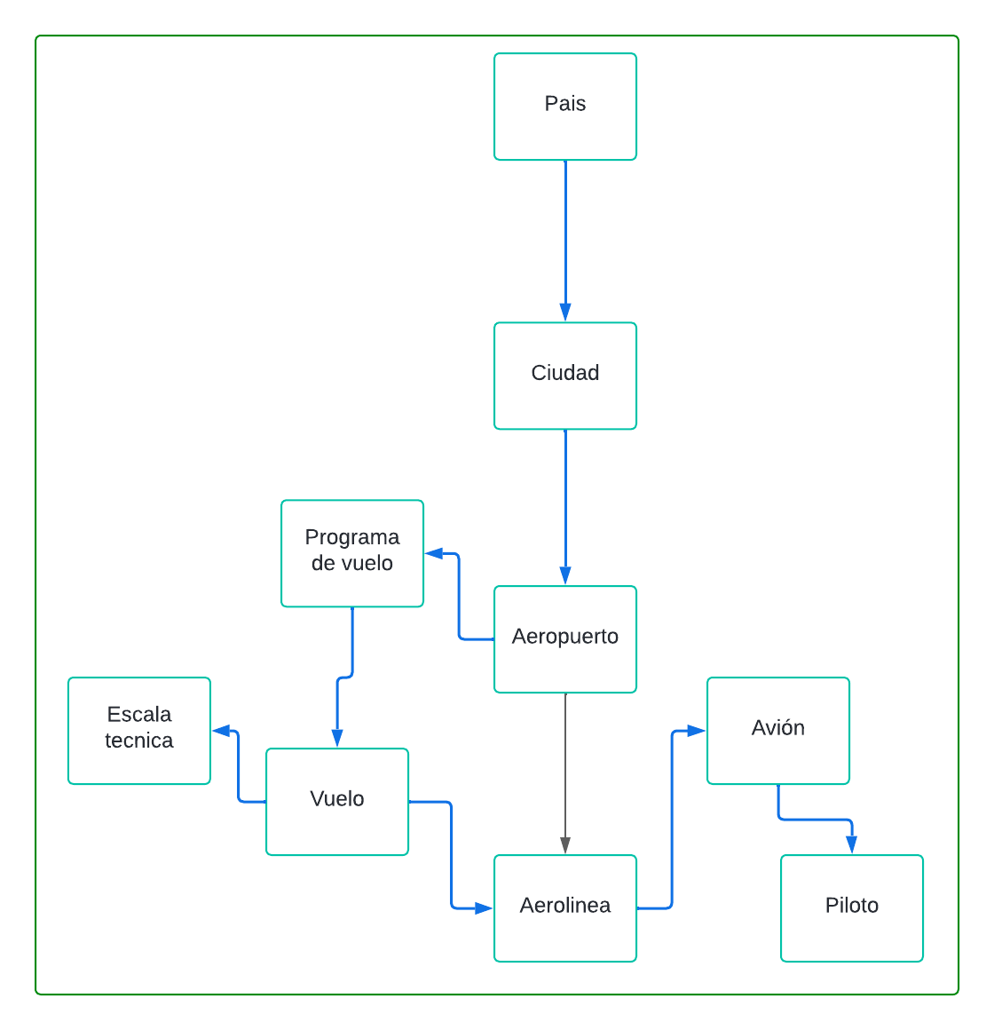

<https://lucid.app/lucidchart/4c37d9ee-ec15-499b-8945-57250748e394/edit?viewport_loc=-10%2C-19%2C2859%2C1471%2C0_0&invitationId=inv_16c8289d-d6f2-4181-9047-eecab8fd6606>

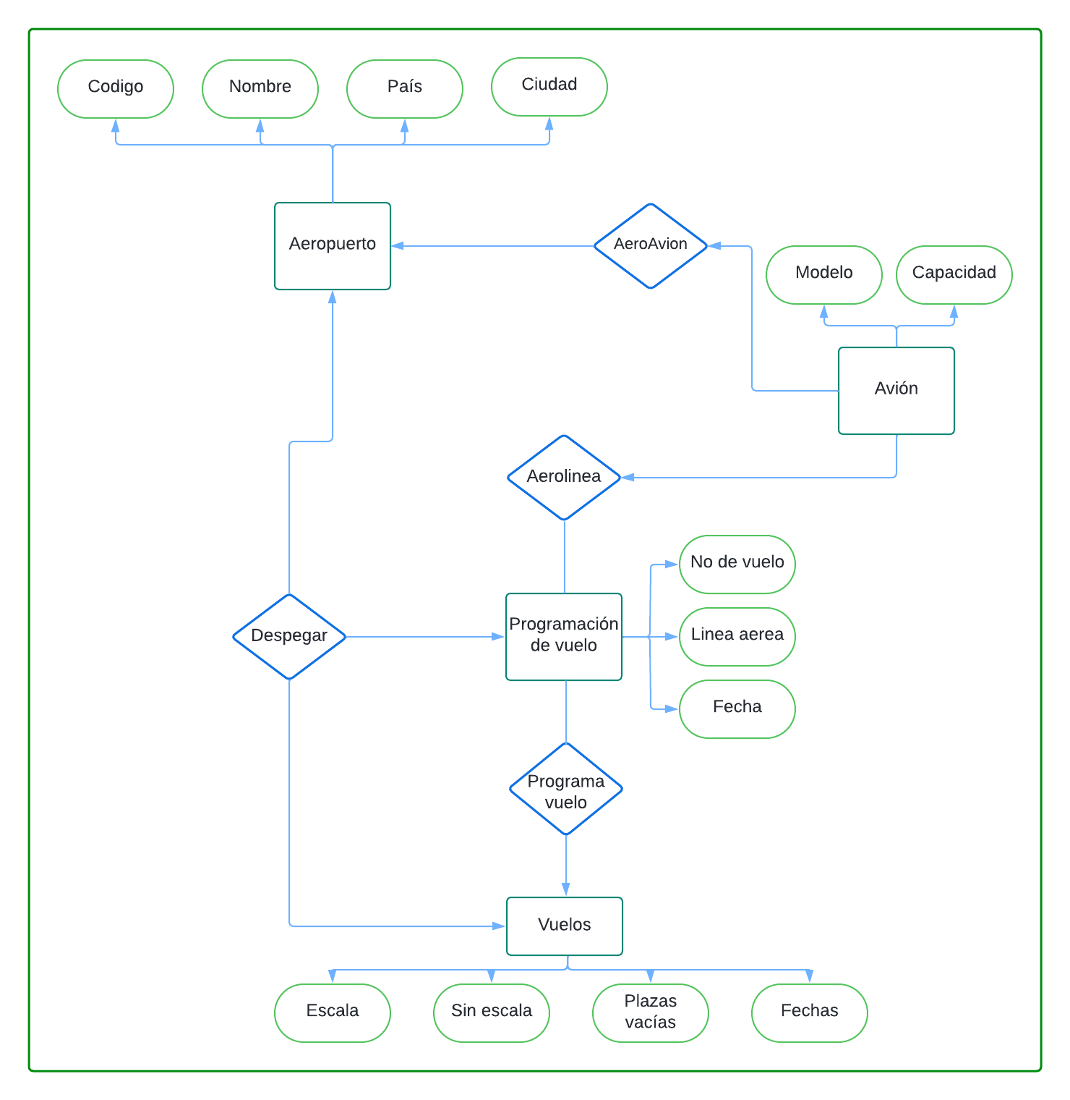**Modelo conceptual 2**

<https://lucid.app/lucidchart/4c37d9ee-ec15-499b-8945-57250748e394/edit?viewport_loc=923%2C791%2C2857%2C1470%2C0_0&invitationId=inv_16c8289d-d6f2-4181-9047-eecab8fd6606>

**Modelo conceptual lógico**

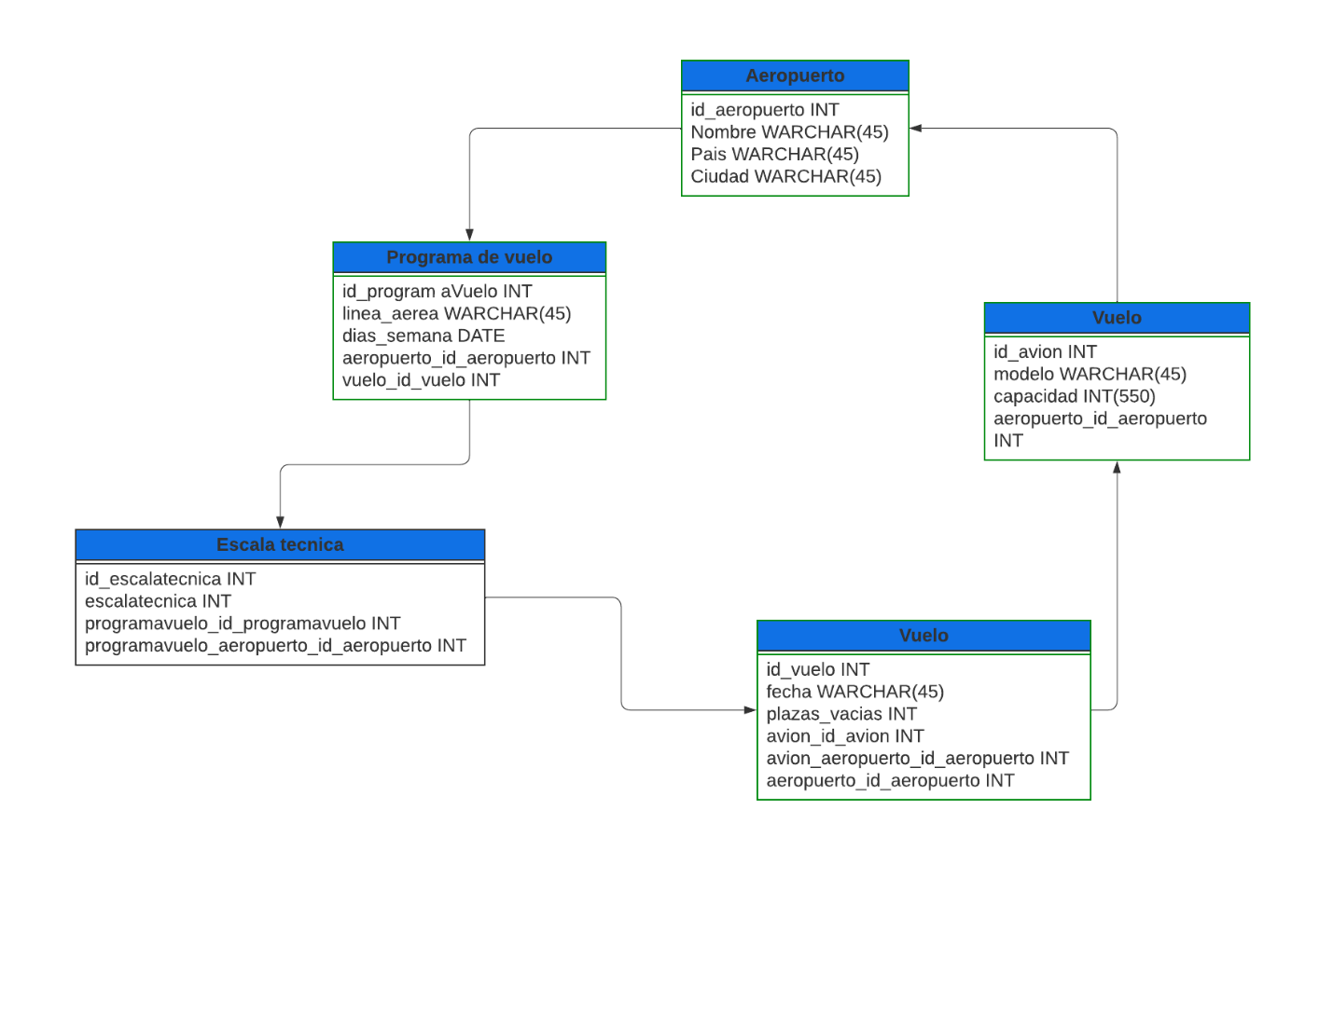<https://lucid.app/lucidchart/d804d876-636f-4578-8eef-efafd18ec055/edit?viewport_loc=-614%2C-133%2C3064%2C1420%2CHWEp-vi-RSFO&invitationId=inv_136150b4-c618-427b-a256-95b0c8b2c08d>

## GA4-220501095-AA1-EV02 - Modelos conceptual y lógico para el proyecto desarrollo de software.

**Modelo conceptual lógico**

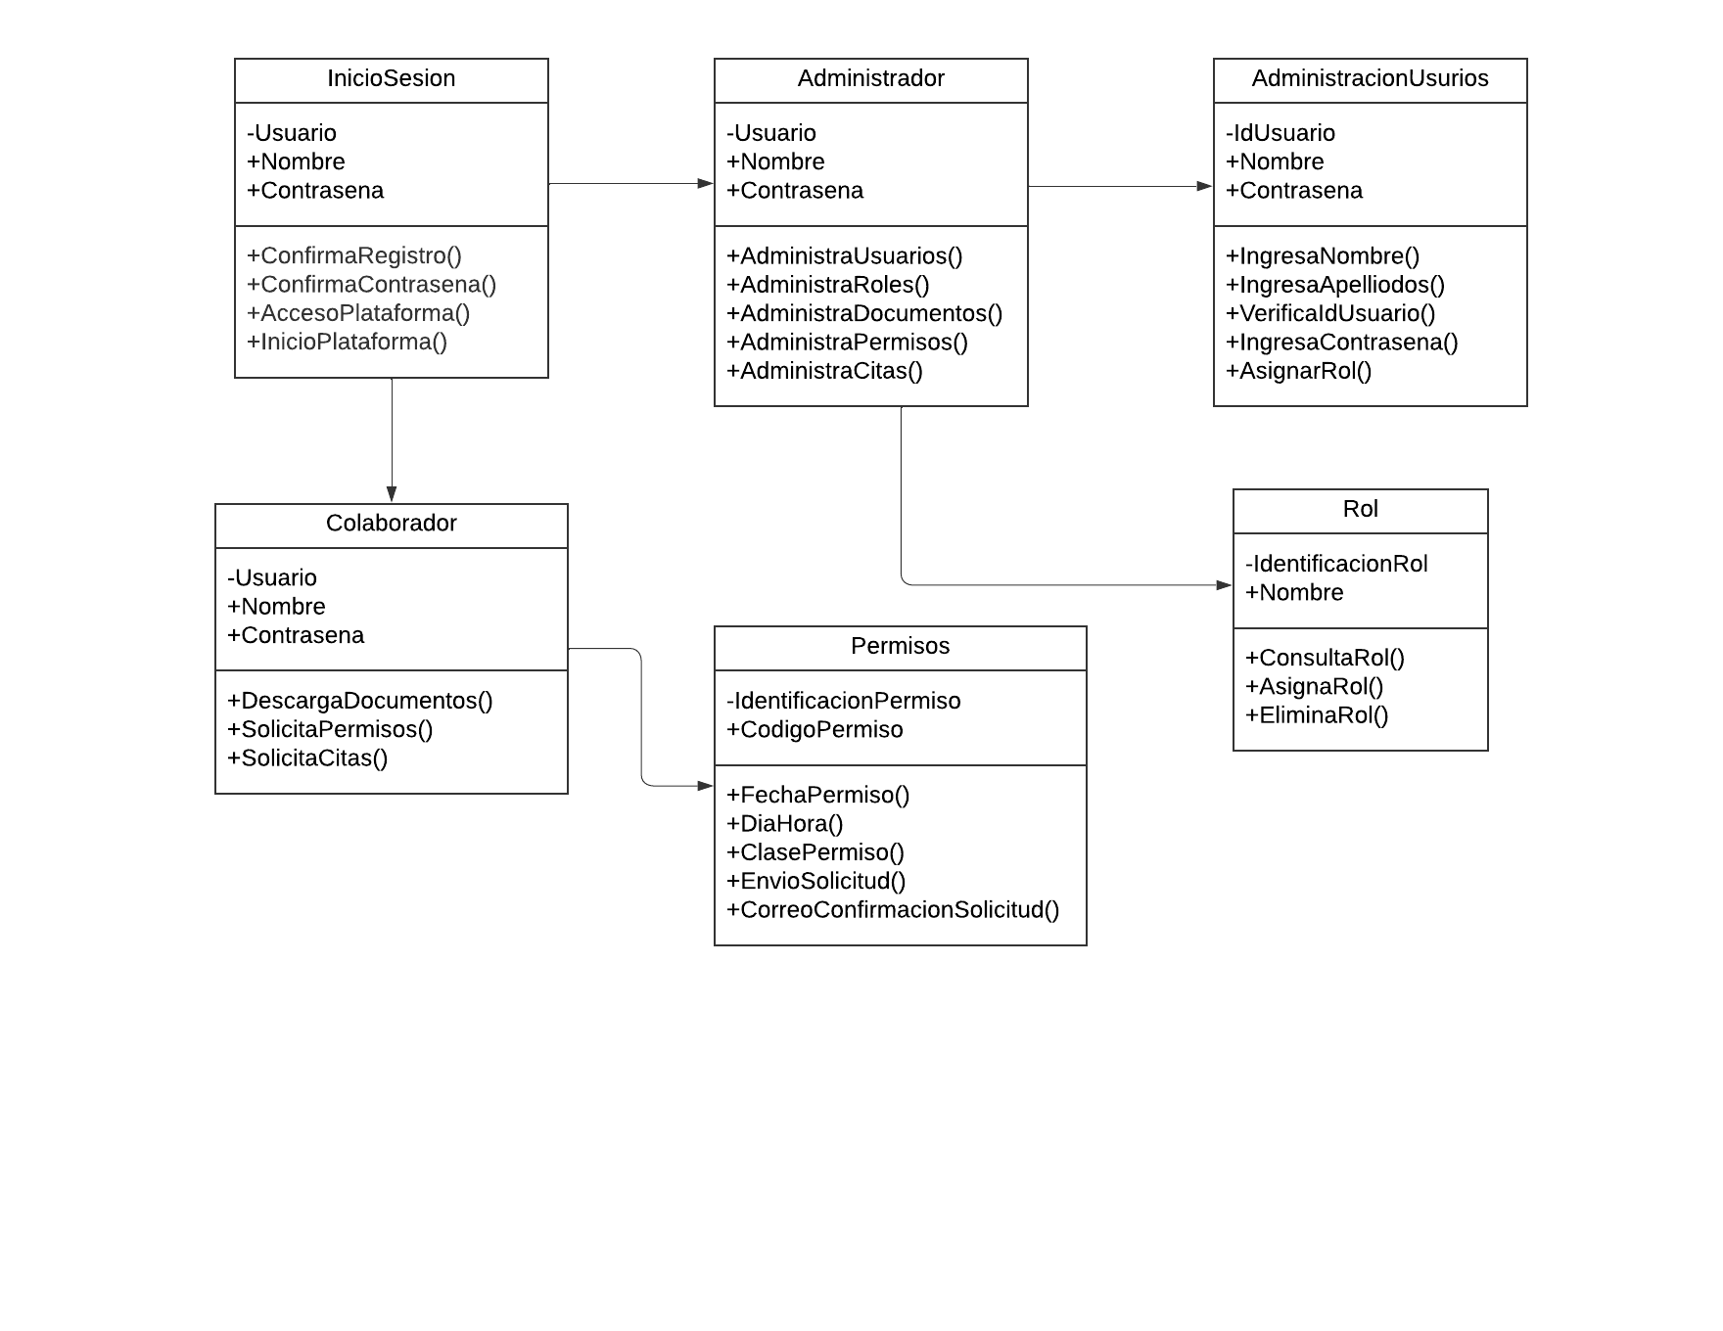

<https://lucid.app/lucidchart/d804d876-636f-4578-8eef-efafd18ec055/edit?viewport_loc=60%2C-60%2C2038%2C1011%2CHWEp-vi-RSFO&invitationId=inv_136150b4-c618-427b-a256-95b0c8b2c08d>

# Conclusión

En resumen, el objetivo de los modelos entidad-relación es realizar un análisis preliminar de todos los datos y luego proceder a crear relaciones lógicas e identificar diferentes atributos y sus posibles relaciones. Por otro lado, quedó claro que no se deben confundir los conceptos, porque las relaciones se pueden crear de uno a muchos, de muchos a muchos o de uno a uno. Finalmente, el sistema de control de vuelo a ganar más claridad al hacer el modelo (E-R) para problemas futuros.

# Referencias Bibliográficas

<https://www.youtube.com/watch?v=ZJ-MoscKBtw>

<https://www.youtube.com/watch?v=b5sHUSceAss>

<https://lucid.app/documents#/documents?folder_id=home>